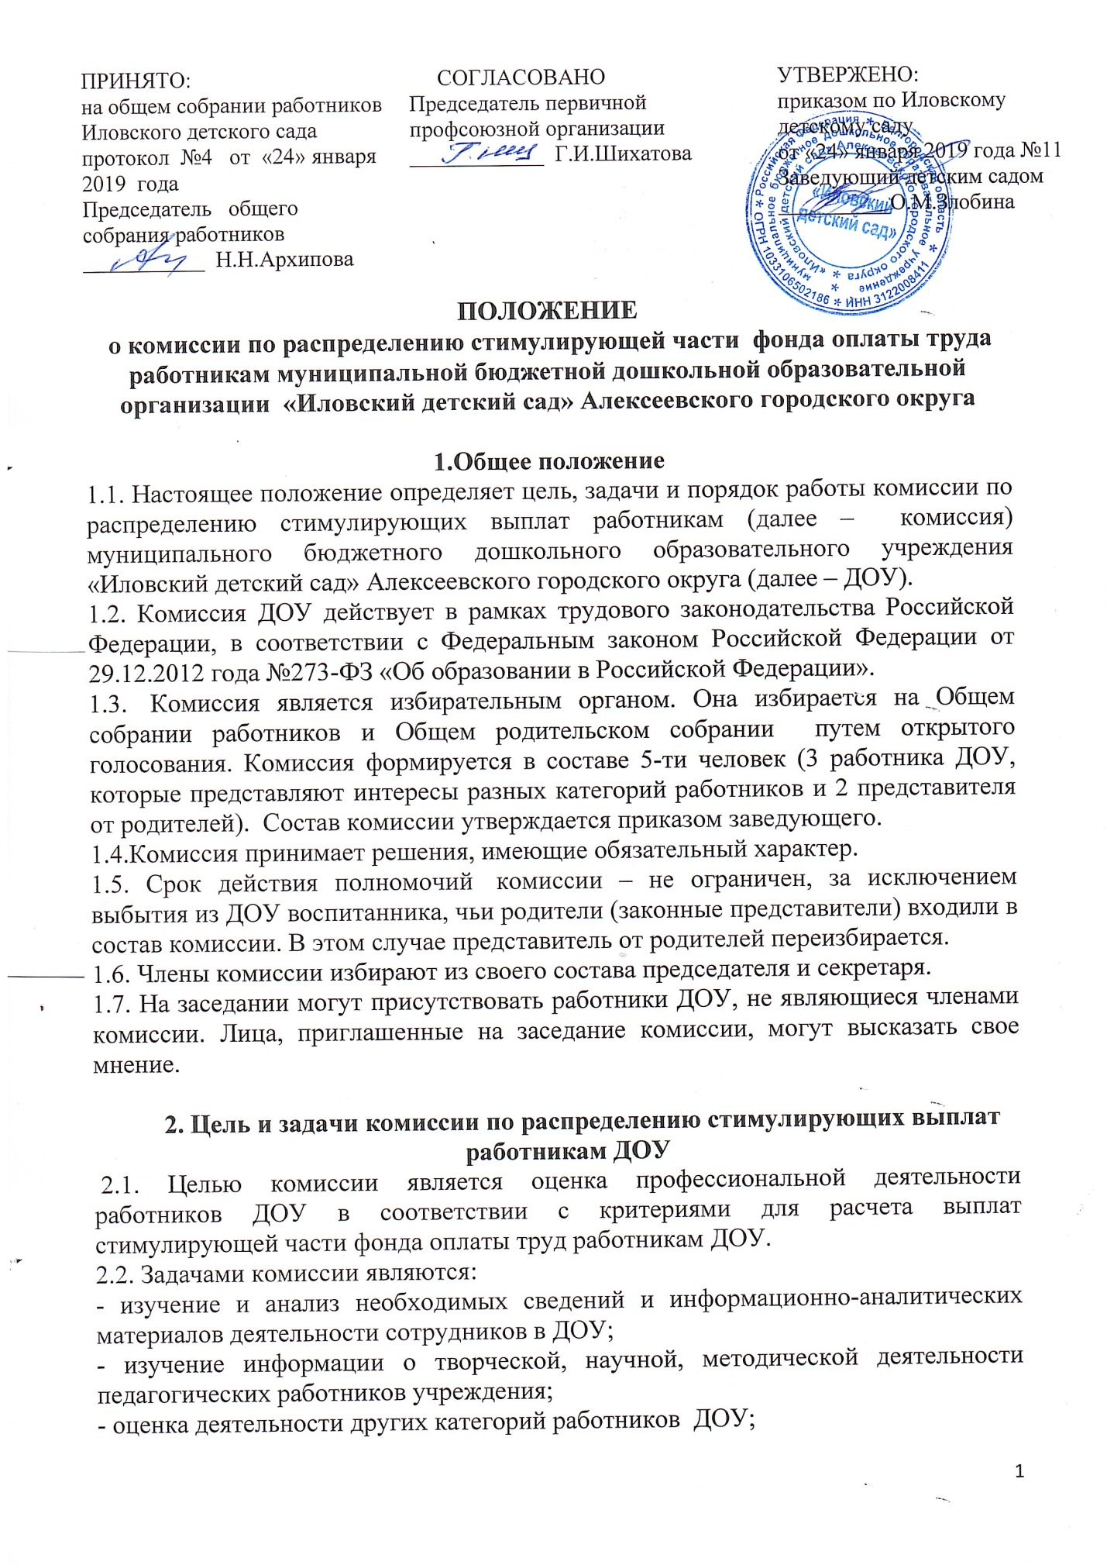

- изучение информации о творческой, научной, методической деятельности педагогических работников учреждения;
- оценка деятельности других категорий работников ДОУ;
- предоставление объективного, полного анализа работы сотрудников, установление выплат стимулирующего характера с учетом показателей результатов труда работников ДОУ.

3. Организация работы комиссии по распределению
стимулирующих выплат работникам ДОУ
3.1. Заседания комиссии проводятся по мере необходимости, но не реже 2-ух раз в год.
3.2. Заседание считается правомочным, если в нем приняло участие не менее двух третей от установленного числа членов комиссии.
3.3. Решения на заседании принимаются большинством голосов присутствующих членов комиссии путем открытого голосования.
3.4. Каждый член комиссии обладает правом одного голоса. При равновесии голосов решающим является мнение председателя.

4. Критерии и механизмы оценки результативности деятельности работников ДОУ при установлении стимулирующих выплат.
4.1. Оценка достижений работников ДОУ осуществляется посредством оценки его профессиональной деятельности по критериям, согласно Положению о распределении стимулирующей части фонда оплаты труда работникам ДОУ.
4.2. При распределении стимулирующих выплат работникам ДОУ соблюдается принцип «прозрачности», который осуществляется путем предоставления информации о размерах и сроках назначения выплат.
4.3. Приказ о выплатах стимулирующего характера, основанный на решении комиссии, доводится до сведения работника под личную подпись.

5. Права и обязанности комиссии по распределению стимулирующих выплат работникам ДОУ.
5.1. Комиссия имеет право:
- требовать от руководителя ДОУ необходимую информацию для полного изучения деятельности работника;
- приглашать на заседания комиссии в качестве консультантов и экспертов высококвалифицированных специалистов.
5.2. Комиссия обязана нести ответственность за:
- качественную оценку профессиональной деятельности работников ДОУ;
-разглашение информации, результатов оценки профессиональной деятельности каждого работника.

6. Делопроизводство
6.1. Заседание комиссии оформляется протоколом, который подписывают председатель и секретарь.
6.2. В протоколе заседания указываются:
- наименование образовательной организации;
- дата, порядковый номер заседания;
- число членов, присутствующих и отсутствующих на заседании;
- вопрос повестки дня;
- краткая запись выступления участника заседания;
- результаты голосования;
- подписи председателя и секретаря;
- в конце учебного года все протоколы сшиваются, нумеруются и сдаются в архив.

